Министерство образования и науки Пермского края
Департамент культуры и молодежной политики администрации города Перми
ФГБОУ ВО «Пермский государственный гуманитарно-педагогический университет»
АНО «Институт поддержки семейного воспитания»

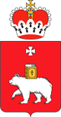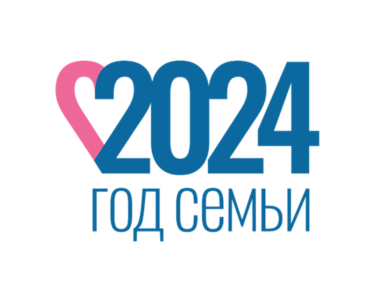

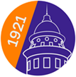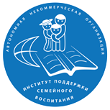

ИНФОРМАЦИОННОЕ ПИСЬМО

Уважаемые коллеги!

Информируем Вас о том, что с что с 30 сентября по 30 ноября 2024 года в г. Перми пройдет ГОРОДСКОЙ фестиваль-конкурс клубов молодых семей «ПЕРМСКАЯ СЕМЬЯ - 2024» (организаторы - АНО "Институт поддержки семейного воспитания" при поддержке Департамента культуры и молодежной политики администрации города Перми).

К участию в Конкурсе приглашаются семейные клубы г. Перми, организованные на базе дошкольных образовательных организаций, школ, Дворца молодежи, учреждений дополнительного образования детей, ТСЖ, библиотек, и др.

Отборочный ЗАОЧНЫЙ этап Конкурса состоится с 30 сентября по 30 октября 2024 г. в рамках «Конкурса программ/проектов по организации работы с родителями в условиях семейных клубов и родительских объединений г. Перми». Руководители клубов представляют программу/проект в одной из трех номинаций:

      - Современные технологии родительского образования и педагогическое сопровождение самообразования родителей в условиях семейного клуба
      - Формирования ценностного отношения к семье детей и молодежи в условиях семейного клуба
      - Сохранение семейных традиций и трансляция традиционных семейных ценностей в деятельности семейных клубов

Номинации Конкурса «Пермская семья-2024» - посвящены Году Семьи в РФ.

Регистрация на отборочный ЗАОЧНЫЙ этап по ссылке Регистрация участников Форума (отборочный ЗАОЧНЫЙ этап Городского конкурса):
https://docs.google.com/forms/d/1UfRXbgUeisGakpJ9ViW5nPuV0KXT1IG_arpaKuUyYGs/edit

Авторы лучших программ/проектов будут приглашены на отборочный ОЧНЫЙ этап конкурса

Отборочный ОЧНЫЙ этап конкурса пройдет - 9 ноября 2024 года на Форуме клубов молодых семей.
В рамках Форума участники, прошедшие отборочный ЗАОЧНЫЙ этап Конкурса «Пермская семья-2024», готовят к публичной ЗАЩИТЕ Программу/Проект деятельности семейного клуба в представленной номинации.

Форум представляет собой «открытую образовательную площадку» для обмена опытом с единомышленниками, получения ценных практических рекомендаций от ведущих специалистов-практиков по актуальным вопросам развития сети семейных клубов в Пермском крае и содержания их деятельности.
В рамках Форума планируется проведение ряда мероприятий с привлечением специалистов в области семейной психологии и педагогики, социальной политики, экспертов в области общественных движений по поддержке родительства:
- пленарные выступления специалистов сферы социально-ориентированных НКО о психолого-педагогическом сопровождении семьи с учетом культурных, национальных, религиозных, исторических особенностей, о методологических и методических подходах к работе семейных клубов;
- публичная защита методических материалов участников Конкурса (отборочный этап для участия в конкурсе «Пермская семья-2024»);
- установочное совещание с победителями отборочного ОЧНОГО этапа конкурса «Пермская семья-2024» об условиях участия в финале конкурса.

К публичной защите методических материалов участников Конкурса (отборочный ОЧНЫЙ этап) для участия в конкурсе «Пермская семья-2024» допускаются семейные клубы:
- со статусом или без статуса юридического лица:
- имеющие в составе не менее одной официально зарегистрированной молодой семьи, в которой оба супруга не достигли 35-летнего возраста.

Критерии оценивания программ/ проектов в рамках публичной защиты на Форуме:
  - Культура оформления программы/проекта (наличие титульного листа, указание кратких сведений об учреждении и авторах программы/проекта, списка использованной литературы и источников сети Интернет; Формат листа – А4, шрифт 14, интервал 1,5; поля страниц – сверху и снизу по 2 см, слева – 2 см, справа – 1,5 см;
  - Содержание программы/проекта (соответствие воспитательным задачам и связь с современностью; оригинальность используемых форм работы; массовость вовлечения членов семейного клуба к совместной деятельности (участие родителей, детей и руководителей семейного клуба)
  - Культура публичной защиты и оформления мультимедийной презентации (ясность и четкость определения целей; яркость и креативность выступления, качество визуального ряда презентации).
Продолжительность защиты – не более 7-ми минут.

ВНИМАНИЕ! В рамках публичной защиты материалов руководитель семейного клуба (или его представитель) сначала дает краткую характеристику семейного клуба не более 1 минуты (продолжительность работы клуба, состав участников, направления деятельности, яркие события, перспективы развития; БЕЗ фото-видео презентационного сопровождения).
По итогам презентации и публичной защиты программ/проектов семейных клубов будет отобрано 10 Клубов-победителей для участия в ФИНАЛЬНОМ ОЧНОМ ЭТАПЕ конкурса «Пермская семья-2024».

Общая концепция Конкурса представлена в Приложении 1.

Форум клубов молодых семей проходит в рамках V Всероссийской научно-практической конференции «Развитие воспитательного потенциала семьи» (8-9 ноября 2024). Всем желающим принять участие в Форуме, в качестве слушателей, необходимо пройти регистрацию по ссылке Конференции:
https://forms.yandex.ru/u/66fd3b944936396614c5e780/

Срок регистрации на участие в Форуме и срок окончания приёма материалов для участия в отборочном ЗАОЧНОМ этапе конкурса «Пермская семья-2024» - до 30 октября 2024 г. О месте и точной программе его проведения будет сообщено дополнительно на e-mail, указанные в заявках.
Тожественное открытие Форума – 9 ноября 2024 г. в 10.00 ч., окончание – в 16.00 ч. (участникам, зарегистрированным на Форум, в срок до 6 ноября 2024 г. будет выслана подробная программа мероприятия).
* В форуме могут принимать участие представители семейного клуба (на каждого заявка оформляется отдельно).

Официальная страница конкурса в сети «В контакте»: Институт поддержки семейного воспитания https://vk.com/festkmsperm
(Приглашаем вступить в данное сообщество для оперативного обмена информацией)

Контакты организаторов:
- Коробкова Венера Викторовна vkorobkova@mail.ru,
- Катаева Татьяна Сергеевна tatu-74@mail.ru

Приложение 1

Общая концепция
Городского фестиваля-конкурса клубов молодых семей
«Пермская семья- 2024»

1 этап - отборочный (заочный) - с 30 сентября по 30 октября 2024 г.:

Данный этап проходит в рамках «Конкурса программ/проектов по организации работы с родителями в условиях семейных клубов и родительских объединений г. Перми».
Номинации конкурса:
1. Современные технологии родительского образования и педагогическое сопровождение самообразования родителей в условиях семейного клуба
2. Формирования ценностного отношения к семье детей и молодежи в условиях семейного клуба
3. Сохранение семейных традиций и трансляция традиционных семейных ценностей в деятельности семейных клубов

2 этап – отборочный (очный) – 9 ноября 2024 года
Данный этап пройдет в форме Форума семейных клубов г. Перми
В рамках Форума состоится публичная защита руководителями клубов программ/проектов.
По результатам защиты будут выбраны 10 клубов для участия в финале Городского конкурса клубов молодых семей «Пермская семья -2024».

3 этап - Финал конкурса – 30 ноября 2024 г.:

В финале конкурса будут представлены клубы – победители, прошедшие два отборочных (заочный и очный) этапы.
Конкурсная программа будет объявлена Финалистам на Форуме клубов молодых семей – 9ноября 2024 года.
Все участники Финала Конкурса будут награждены дипломами и призами в победе в определенной номинации.
Абсолютные победители Финала Конкурса (1, 2, 3 место) будут награждены дипломами и памятными подарками.

